我院麻醉科成功举办麻醉规培医师知识竞赛

“群英荟萃，展你我风采；针锋相对，秀最强大脑。”为了检验麻醉科住院医规范化培训的效果，丰富青年医师们的业余生活，并给各位住培医师提供一个展示自我的舞台，我院麻醉科与继续教育科共同主办，并邀请中山大学肿瘤医院与广州市妇女儿童医疗中心两家住培合作单位，于2016年12月24日联合举办了2016年麻醉科住培医师知识竞赛，这也是我院第一次针对住培医师举行的知识竞赛。
本次比赛旨在考验住培医师的专业知识与团队协作能力，考题综合了各类麻醉与重症医学知识点。比赛以小组为单位，分为6组，每组4至5名队员。队员来自中山大学附属第三医院、中山大学肿瘤医院与广州市妇女儿童医疗中心。
本次比赛邀请了我院麻醉科罗刚健主任、蔡珺主任，急诊科叶志强主任，继教科王宜老师以及中山大学肿瘤医院黄婉教授作为评委。比赛开始前罗主任致辞，鼓励各位选手赛出成绩，赛出风格，通过本次比赛进一步认清自己知识点上的薄弱环节，查漏补缺，不断进步。
在众位参赛选手期待的目光中，比赛正式开始。比赛第一部分为必答题，共有三轮，每轮各组按照抽签顺序各答4题。这一环节的题目难度较高，考点刁钻，以考察细节为主，参赛小组需要在有限的30秒内完成讨论并给出答案，一组答题时，其余小组也在小声讨论，跃跃欲试，一时间整个赛场氛围紧张又活跃。
比赛第二部分为抢答题，本环节内题目相对简单，比赛气氛更为活跃，竞争也顿时激烈许多。大部分选手在刚刚看到题干时就露出了志在必得的表情。主持人“抢答开始”的话音刚落，各组抢答手便迅雷不及掩耳地按下代表本组的抢答键。尽管偶有提前抢答被扣分的失误发生，大家的热情依旧十分高涨。
整场比赛在热烈活跃的氛围中紧张有序完成。最后，凭借着扎实的专业知识与敏捷的反应能力，我院麻醉科的梁佳妮、刘涛、邓颖青、郭安顺、杨静同学获得本次比赛一等奖。同样来自我院麻醉科的曾亮华、陈潮金、邓晶晶、郑颖玲同学获得了二等奖。通过此次比赛，大家结识了兄弟单位的同龄人，也认识到了自己的不足之处，这些远比拿奖更重要。大家纷纷表示在接下来的规培过程中努力学习，在来年的知识竞赛中再一比高下。
规范化培训的三年是青年医师学习专业知识、培训专业技能的黄金时期。麻醉学与重症医学的知识更新速度很快，每年都有大量指南更新发布，作为住培医师，我们应养成积极主动的学习习惯，与时俱进，为今后成为合格的专科医师奠定牢固的基础。

麻醉科 2017年1月5日

附：活动照片
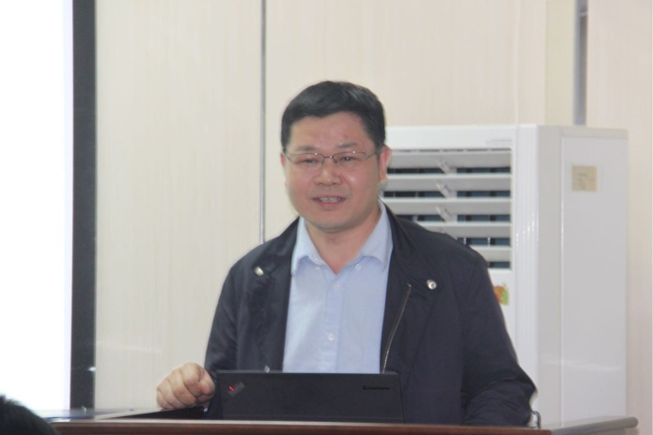罗刚健主任致辞

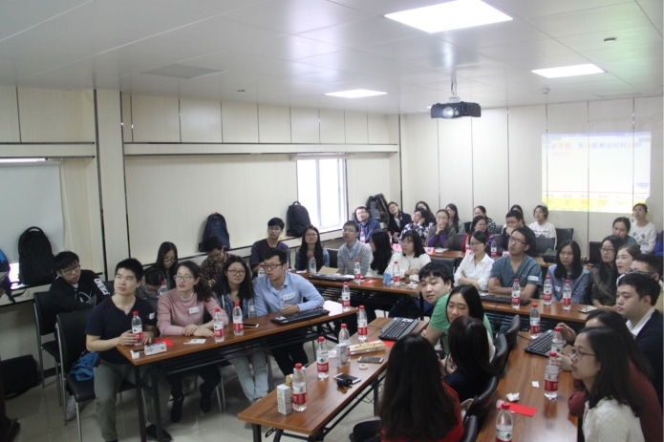比赛现场

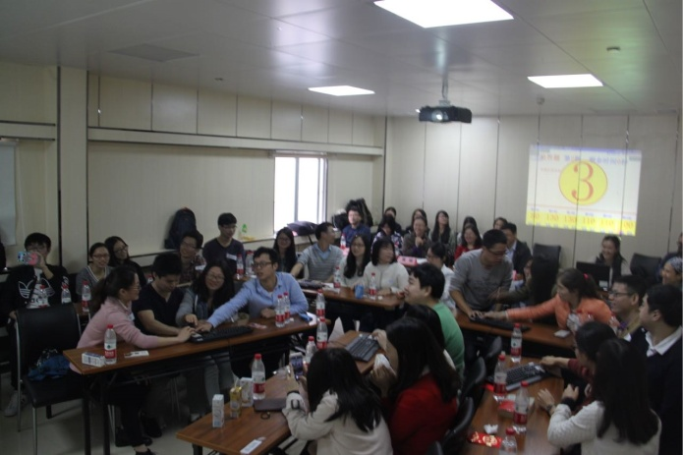抢答环节

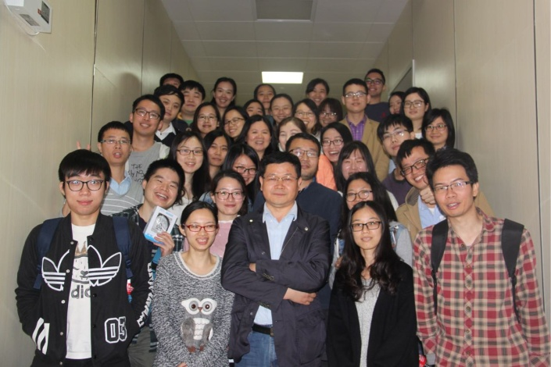比赛结束后全体成员合照

